Предлагает отдых для детей от 7-16 лет на Черноморском побережье Краснодарского края в детском оздоровительном лагере «Нива», г. Геленджик и «Альбатрос» п. Кабардинка. Мягкий климат, теплое море и горный воздух создают прекрасные условия для отдыха и оздоровления детей.

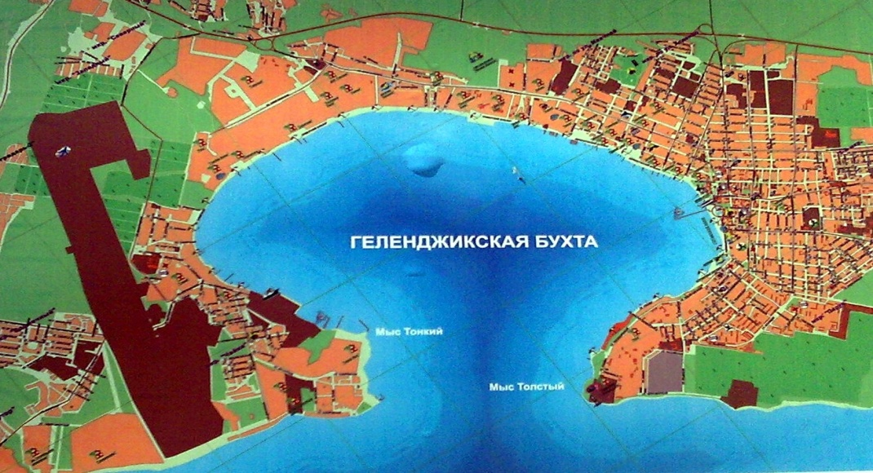

Приглашаем к сотрудничеству педагогов школ, творческие коллективы. Руководителям спортивных секций, коллективов команд игровых видов спорта предлагаем провести тренировочные сборы на Черноморском побережье. Каждая заявка будет рассматриваться с учетом ваших индивидуальных пожеланий. Наша фирма возьмет на себя организацию детского отдыха с учетом особенностей вашего коллектива. При необходимости разработаем индивидуальную программу. Оформляем договора, путевки. Предоставляем список необходимых документов для поездки. Возможна рассрочка платежа.

**Условия сотрудничества с педагогами школ, руководителями спортивных секций**

Педагог набирает группу детей в кол-ве 10-15чел., присоединяет их к общей детской группе.

Едет работать в лагерь в должности воспитателя детского отряда.

Официальное трудоустройство, проезд и питание оплачивает фирма.

Предполагаемые даты заездов: с 23.06.- 17.07.17г, с 13.07. – 06.08.17г, с 05.08. – 27.08.17г

Фирма производит набор студентов вузов и педагогов для работы в детских лагерях.

-------------------------------------------------------------------------------------------------------------------

**Контакт**: моб. 912 24 70 553, E-mail: [niva_boss@mail.ru](mailto:niva_boss@mail.ru), Сайт: niva-tur. ru